Simulado 1 - TESTES, Lógica, UML, BD e Excel

Em um sistema temos uma função chamada minhaFuncao, que tem o objetivo de exibir a mensagem "SENAI". O pseudocódigo a seguir exibe essa função. Ao executar essa função, quantas vezes a palavra SENAI aparecerá?

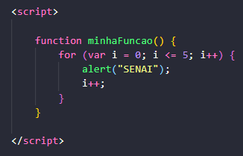

1

2

3

4

5

3

Observe o exemplo de um algoritmo, escrito em pseudocódigo, que calcula a média entre duas notas dadas. Considere, ainda, que uma nota é válida se seu valor estiver entre 0 (zero) e 10 (dez). Qual comando deve ser inserido na linha 13 para que este algoritmo esteja correto?

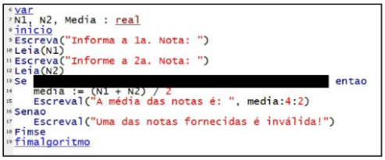

n1>=0 E n1 <10 OU n2 > 0 E n2 <= 10

n1>0 OU n1 <=10 OU n2 > 0 OU n2 <= 10

(n1>=0 E n1 <=10) OU (n2 >= 0 E n2 <= 10)

(n1>=0) E (n1 <=10) E (n2 >= 0) E (n2 <= 10)

(n1>=0) OU (n1 <=10) E (n2 >= 0) OU (n2 <= 10)

4

Os padrões de projeto (design patterns) popularizaram-se a partir de 1995 com a publicação do livro Design Patterns: Elements of Reusable Object-Oriented Software, escrito por Erich Gamma, Richard Helm, Ralph Johnson e John Vlissides. Nesse livro, os padrões de projeto foram divididos em três grupos: padrões de criação, padrões estruturais e padrões comportamentais. Um desses padrões de criação garante que uma classe tenha uma única instância e provê um ponto global de acesso a essa instância. Qual é esse padrão de criação?

Builder

Singleton

Prototype

Factory Method

Abstract Factory

5

Os testes de software são executados, usando procedimentos e documentos de teste. Para que a fase de execução de teste seja realizada com sucesso, deve ser efetuado.

os casos de uso

os casos de teste

os diagramas de atividade

os testes de turing

o teste de coma

6

Um técnico em desenvolvimento de sistemas foi solicitado para executar um conjunto de testes em um sistema a partir da análise dos seguintes recursos: I, Suporte a impressoras X; II, Conexões de rede - redes locais e de longa distância; III, Configurações de servidor - drivers e hardware de servidor IV, Outros softwares instalados na área de trabalho e/ou servidores; V, Versões de software para todos os softwares instalados; VI, Hardware com o pior desempenho; VII, Software co-residente com um histórico de problemas de compatibilidade; VIII, Clientes que acessam o servidor através da conexão LAN/WAN mais lenta possível; IX, Recursos insuficientes (CPU lenta, memória ou resolução mínima, espaço em disco, etc.). Qual teste o técnico adotou para atender essa solicitação?

Teste de desenpenho.

Teste de configuração.

Teste de integração.

Teste de instalação.

Teste de unidade.

7

Ao desenvolver um software, é possível garantir que pequenas unidades de seu código funcionem através de um teste específico. Qual é esse tipo de teste?

Teste de integração.

Teste de regressão.

Teste de aceitação.

Teste de unidade.

Teste de volume.

8

Ao realizar uma tentativa de acesso ao sistema, um usuário recebeu a seguinte mensagem de erro: Access denied for user 'root'@'10.1.1.73' (using password: NO) Qual procedimento deve ser adotado para que o problema seja solucionado?

Alterar o endereço IP do servidor de banco de dados;

conferir permissões de acesso ao banco de dados;

Alterar o nome de usuário que acessa o servidor;

Criar uma nova base de dados no servidor;

Verificar o endereço IP do servidor web;

9

A programação Orientada a objetos é baseada em diversos conceitos. Um desses conceitos é o uso de um mesmo nome para identificar diferentes implementações dos métodos. Qual é esse conceito?

Classe

Herança

Interface

Polimorfismo

Encapsulamento

10

Uma equipe está desenvolvendo um novo software e o responsável pela elaboração do diagrama de classes criou a associação conforme a imagem a seguir: Qual o tipo de associação está presente nesse diagrama?

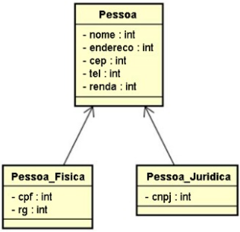

Associação binária.

Associação agregação.

Associação ternária ou N-ária.

Associação unária ou reflexiva.

Associação generalização ou especificação.

11

Um programador desenvolvendo um software ao interpretar o diagrama de classes, se deparou com qual tipo de associação representado neste diagrama?

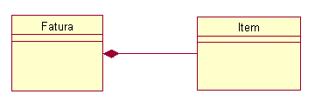

Associação binária.

Associação agregação.

Associação composição.

Associação unária ou reflexiva.

Associação generalização ou especificação.

12

Um programador desenvolvendo um software ao interpretar o diagrama de classes, se deparou com qual tipo de associação representado neste diagrama?

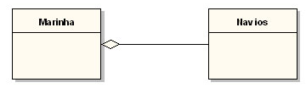

Associação binária.

Associação agregação.

Associação composição.

Associação unária ou reflexiva.

Associação generalização ou especificação.

13

Um técnico de desenvolvimento de sistemas recebeu informações em um documento de acordo com a figura a seguir. Essas informações fazem parte de qual documento?

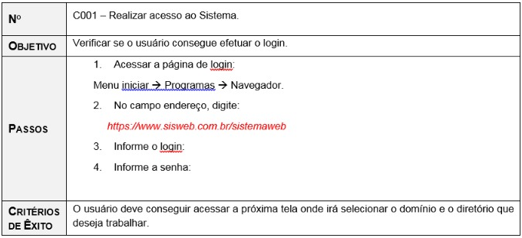

Plano de configuração.

Plano de implantação.

Plano de testes.

Caso de uso.

Requisitos.

14

Um técnico de desenvolvimento de sistemas recebeu informações em um documento de acordo com a figura a seguir. Essas informações fazem parte de qual documento?

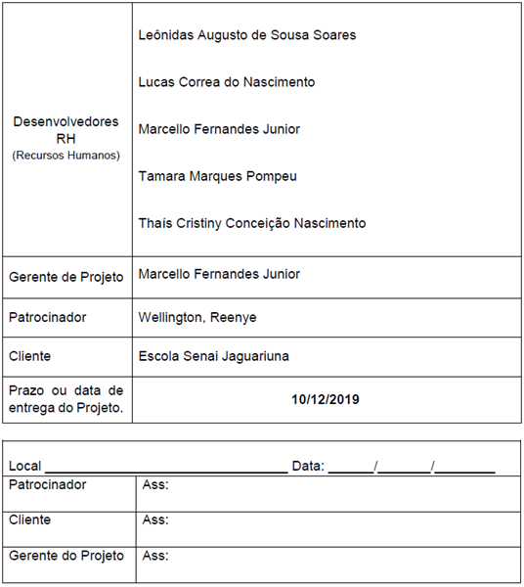

Plano de configuração.

Plano de implantação.

Plano de testes.

Termo de Abertura do Projeto (TAP).

Escopo do Projeto (EAP).

15

A figura a seguir exibe as informações que um técnico em desenvolvimento de sistemas recebeu. Essas informações se referem ao teste de:

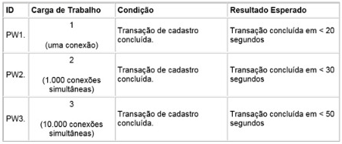

Configuração

Estabilidade

Integridade

Volume

Carga

16

A empresa está atualizando os preços de seus produtos e precisa aplicar reajustes de preço em determinadas condições. os produtos cujos preços são maiores do que R$ 50,00. deverão sofrer reajuste. O fluxograma a seguir representa parte da lógica desta solução. Quais são as estruturas de controle de fluxo utilizadas nesta solução?

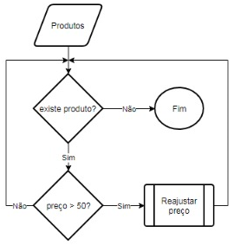

Condição (SE) e Repetição (PARA).

Condição (ESCOLHA) e Condição (SE)

Repetição (FAÇA) e Condição (ESCOLHA)

Repetição (PARA) e Repetição (ENQUANTO)

Repetição (ENQUANTO) e Condição (SE)

17

A seguir é apresentada uma pequena planilha. Qual a função que calcula a soma dos valores maiores que 15, nesta planilha?

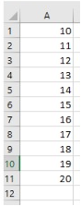

=SOMASE(A1:A11;">15";A1:A11)

=PROCV(15;A1:A11;1)

=[CONT.SE](http://cont.se/)(A1:A11;">15")

=CONT.VALORES(A1:A11)

=SE(A1:A11>15;SOMA(A1:A11);A1:A11)

18

Existem três estruturas de dados muito conhecidas, fila, pilha e lista, suas características são fila: primeiro que entra é o primeiro que sai ou em inglês FiFo(First in, first out) pilha: primeiro que entra é o último que sao ou FiLo (First in, last out) lista: São os vetores mais utilizados, pois são dinâmicos, não possuem ordem de entrada ou saída, porém demandam mais capacidade de processamento. Na estrutura de pilha temos duas funções (métodos) utilizados, um para empilhar push(dado) e outro para desempilhar pop(). 1. push(3) 2. push(9) 3. pop() 4. push(5) 5. push(8) 6. pop() 7. pop() 8. push(1) 9. pop() Ao efetuar essa sequencia de operações em uma pilha vazia, qual o elemento que estará no topo da estrutura ao final das operações indicadas?

1

3

5

8

9

19

Um membro da equipe que administra o sistema do SENAI solicitou a concessão de permissão para leitura na tabela FUNCIONARIOS do banco DB_SENAI a um novo usuário "adm". Qual o comando SQL que deve ser utilizado para conceder esse acesso?

CREATE ALL TO FUNCIONARIOS ON ADM;

GRANT SELECT ON FUNCIONARIOS TO ADM;

GRANT READ ON FUNCIONARIOS TO ADM;

CREATE SELECT ON FUNCIONARIOS TO ADM;

GRANT SELECT ON FUNCIONARIOS.DB_SENAI TO ADM;

20

Uma equipe desenvolveu um diagrama referente a um sistema hoteleiro, conforme o exemplificado na figura a seguir. A partir desse diagrama. o programador irá desenvolver os recursos do sistema considerando a interação dos atores. Esse diagrama, criado pela equipe e apresentado ao programador, é o de

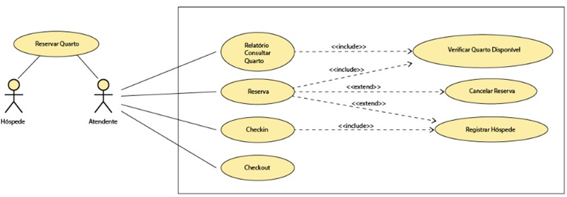

Classe

Atividade

Sequência

Caso de uso

Implantação

21

O diagrama apresentado na questão 19 possui um erro conceitual, qual é esse erro?

Os atores estão representados por um desenho humanoide

Os casos estão representados por elipses

As flechas pontilhadas representam as relações de dependência entre os casos

Os casos não estão escritos em forma de verbo no infinitivo

As relações include e e extend estão invertidos